|  |
| --- |
| **제어공학 [2-1강] 피드백제어기** https://blogimgs.pstatic.net/imgs/nblog/spc.gif [제어공학](https://blog.naver.com/PostList.naver?blogId=kckoh2309&categoryNo=56&from=postList) / [IT강좌](https://blog.naver.com/PostList.naver?blogId=kckoh2309&categoryNo=28&parentCategoryNo=28&from=postList) https://blogimgs.pstatic.net/imgs/nblog/spc.gif  2020. 8. 31. 18:07 |

**2.1 피드백제어(Feedback Control)**

이제 본격적으로 자동제어(Automatic Control)에 대해 다루어 보겠습니다. 자동제어란 협의로 **되먹임제어(피드백제어, feedback control)**를 의미합니다. 그림으로는 다음과 같은 제어구조를 갖습니다.

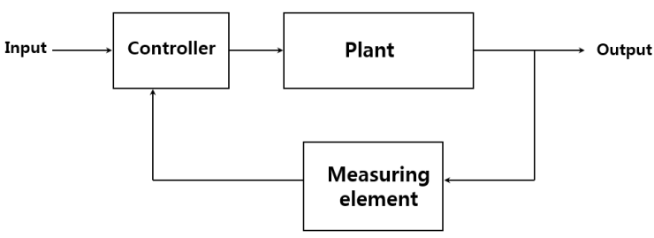

이 구조를 보면, 출력 신호가 다시 제어기로 전달되어, 제어기는 플랜트의 제어입력을 발생시킵니다. 다시 그 제어입력은 플랜트에 전달되고, 그 결과는 다시 시스템 출력(Output)으로 나타납니다. 그 출력신호는 다시 피드백되어 제어기(Controller)로 되돌아가고 이렇게 순환구조(loop)를 갖게 됩니다. 제어기에서 피드백제어 구조를 채택하게된 배경은 이러한 피드백루프가 실제로 우리 자연계에 많이 존재하고, 심지어 우리 몸안의 생체시스템도 채택하고 있습니다. 이러한 구조의 효과는 수학적 분석을 통해, 시스템 **안정성(stability)**에 매우 좋은 것임이 밝혀집니다. 뿐만아니라 외란(Disturbance)에도 매우 강건(robust)한 성능을 갖게 되어, 현대 제어기는 거의 100% 이러한 피드백구조의 제어구조를 채택하고 있습니다. 페루프를 형성한다고 하여 **페루프 제어 시스템(closed loop control system)**이라고도 불리웁니다.

**오차기반(error-driven) 제어기**

피드백제어기에서는 시스템오차 E(s)를 구하여, 이 오차가 줄어들도록 제어로직을 구성합니다. 다음 그림은 이러한 오차기반 피드백 제어시스템 구조를 보여 줍니다.

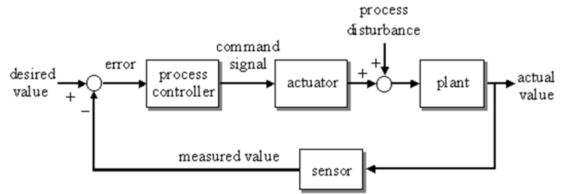

**피드백 제어기의 예**

**빗방울의 속도**

자연계에도 피드백이 존재합니다. 하늘 높이 비구름대가 형성되어 맺혀진 빗방울이 낙하하는 상황을 봅시다. 빗방울도 작지만 질량(m)이 존재하여 낙하하면서 지구중력 가속도(g)를 받게 됩니다. 시간이 흐를 수록 빗방울의 속도는 증가하게 되겠지요. 그러나 대기중에는 공기마찰이 존재하고, 그 마찰력은 속도에 비례하는 점성마찰력입니다. 따라서 낙하속도가 높아질 수록 공기마찰력도 비례해서 커지게됩니다. 따라서 공기마찰력과 지구중력(mg)가 평형을 이루는 순간 더 이상 낙하속도는 증가하지 못하고 일정한 값을 유지하게 됩니다. 사실 비구름대가 어떤 높이에서 형성되든 지상에 떨어질 때의 빗방울의 속도는 일정합니다. 우리 동식물이 안전하게 비를 맞을 수 있는 숨은 비밀은 바로 대기마찰력에 의한 속도피드백에 있었던 것입니다.

**온도조절 피드백**

우리 몸도 봅시다. 항상성 유지를 위해 피드백루프가 존재하는데, 그 중 대표적인 것이 체온조절 피드백입니다. 운동을 하면 땀을 흘리지요. 우리가 원하는 체온이 36.5라면, 체온이 상승하여 그 오차가 양으로 커지게 되면(+), 우리 몸은 땀을 분비하도록 온도조절계가 작동하여, 체온이 떨어지게 됩니다. 오차가 음으로 작아지게 되면(-), 역시 온도조절계는 몸을 떨게 만들어, 체온을 올리게 됩니다.

**HDD제어기**

지금은 USB외장메모리가 나와 점차 사라져가고 있지만, 불과 십년전만 해도 하드 드디스크드라이브(HDD) 시스템은 컴퓨터의 필수 부품이었습니다. 그리고 HDD는 정말한 제어기술을 기반으로 정밀하게 마그네틱 디스크의 트랙을 읽기 위해, 끝에 헤드가 달려있는 회전암을 제어합니다. 스핀들에 의해 디스크는 고속으로(예: 7600rpm)으로 회전하고, 100nm폭의 트랙의 정보를 일기위해,  회전암을 초정밀 위치제어합니다. 회전암은 수백만개의 트랙중 하나를 선택하게 되면, 정확히 회전해야할 각도를 계산하게 되고, 구동모터(actuator arm)을 이용하여, 회전암을 움직입니다. 회전각도는 센서에 의해 측정하고, 원하는 각도에 도달하록 회전암의 위치를 제어합니다.

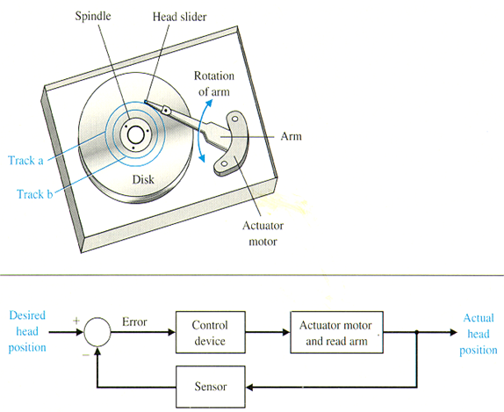

**제어기술의 미래**

우리가 고속으로 데이터를 꺼내볼 수 있었던 HDD는 아주 기계적으로 훌륭한 제품이었습니다. 마치 음악재생기가 LP에서 CD로 그리고  MP3플레이어로 발전하며 회전제품들이 디지털화 되면서 사라진 것처럼, 메모리장치도 비슷한 운명을 겪에 됩니다. 컴퓨터 데이터 장치는 마그테틱테이브>FDD>HDD>USB로 변화했습니다. 그리고 보니 영상재생기도 마찬가지 이군요. VCR>DVD>OTT로 디지털기술로 발전했습니다. 그렇지만 기계적인 제어가 위의 예처럼 전부 사라질 수는 없습니다. 아무리 사이버세상, VR(가상현실) 등 디지털 세상이 와도, 공작기계, 자동화장비, 로봇, 자율주행자동차, 드론 등 실세계에서 작동하는 시스템은 여전히 핵심기술은 기계와 전기전자 그리고 컴퓨터기술이 융합된 메커트로닉스(mechatronics) 제어 기술을 기반으로 제어되고 있습니다.

**과제#1:** 가전제품, 자동차 등 우리 주변에서 폐루프시스템의 예를 3가지 들어보시오. 시스템구성도를 제어블록도로 그려 예마다 200자로정도로 설명하시오.

**[출처]** [제어공학 [2-1강] 피드백제어기](https://blog.naver.com/kckoh2309/222076372393)|**작성자** [Alpha Koh](https://blog.naver.com/kckoh2309)